荆艺科技F9

基础篇

版 本：V1.3

修改日期：2018-12-18

作 者：F9项目组

关于本文档

#### 修订历史

|  |  |  |  |
| --- | --- | --- | --- |
| **修改日期** | **修订版本** | **修订描述** | **修订人** |
| **2018.05.15** | **V1.0** |  | **Linsl** |
| **2018.05.15** | **V1.1** |  | **Caimh** |
| **2018.05.29** | **V1.2** |  | **Linsl** |
| **2018.06.04** | **V1.3** |  | **Linsl** |
| **2018.12.18** | **V2.0** |  | **Caimh** |
| **2018.12.19** | **V2.1** |  | **Linsl** |
| **2019.03.06** | **V2.2** | **新增题目** | **Caimh** |

#### 文档内容

F9开发具体页面的详细讲解。

#### 文档目的

此文档的目的在于帮助开发人员理解并理清F9页面开发的思路，具体的方法实现使用仅举例部分，更多的方法细节上实现还需开发人员多研究vue和element UI的相关文件才能更上一层楼。

#### 使用说明

本文档的内容的总体结构基于“总-分”思路展开整理，正常情况下，先从整体效果展示，再从：位置（文件路径），效果（有可视化成果的才有此部分），

代码解析三方面展开，代码解析又分<template></template>和 <script></script> 两部分展开.大体如下图所示：

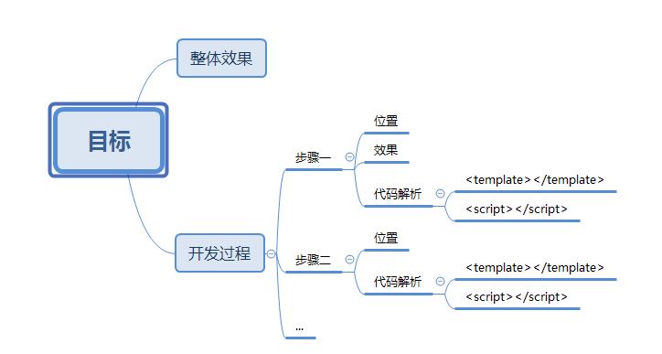

（以上内容只是正常情况下的大致结构，也存在部分特例，为了更容易理解内容补充的插入项）

目录

关于本文档 2

1 基础代码开发（四步骤） 5

第一步：设计展示页 6

第二步：操作数据源 18

第三步：多语言配置 20

第四步：路由项配置 21

# 基础代码开发（四步骤）

案例：汇款维护主数据开发

整体效果：

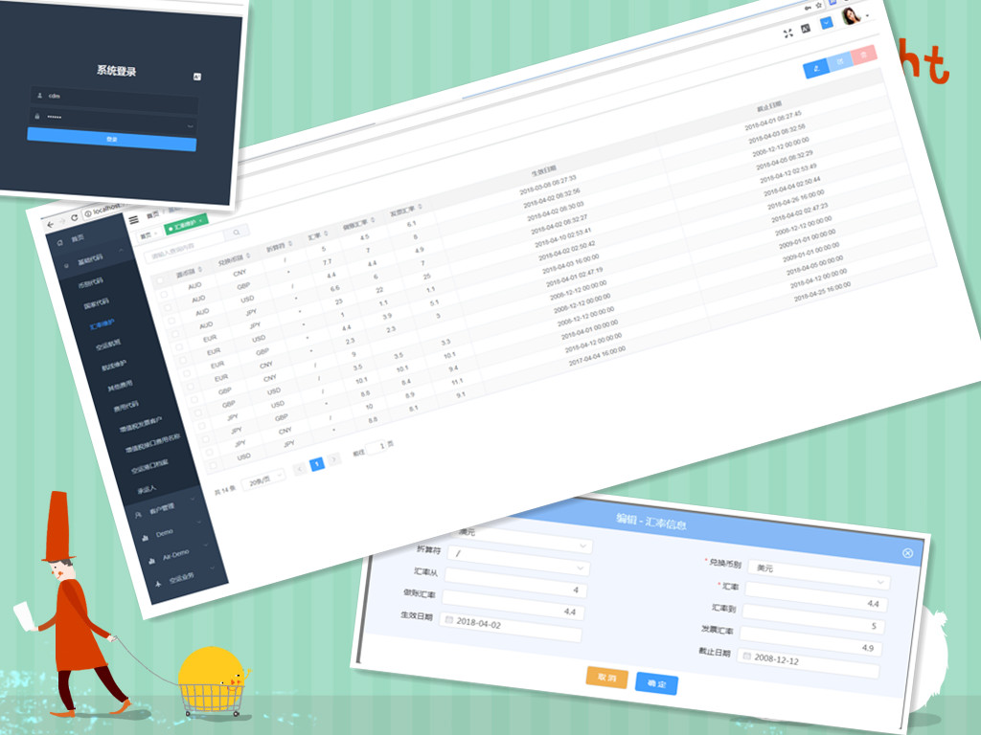

# 第一步：设计展示页

位置: src/views/xxx/yyy.vue

效果：

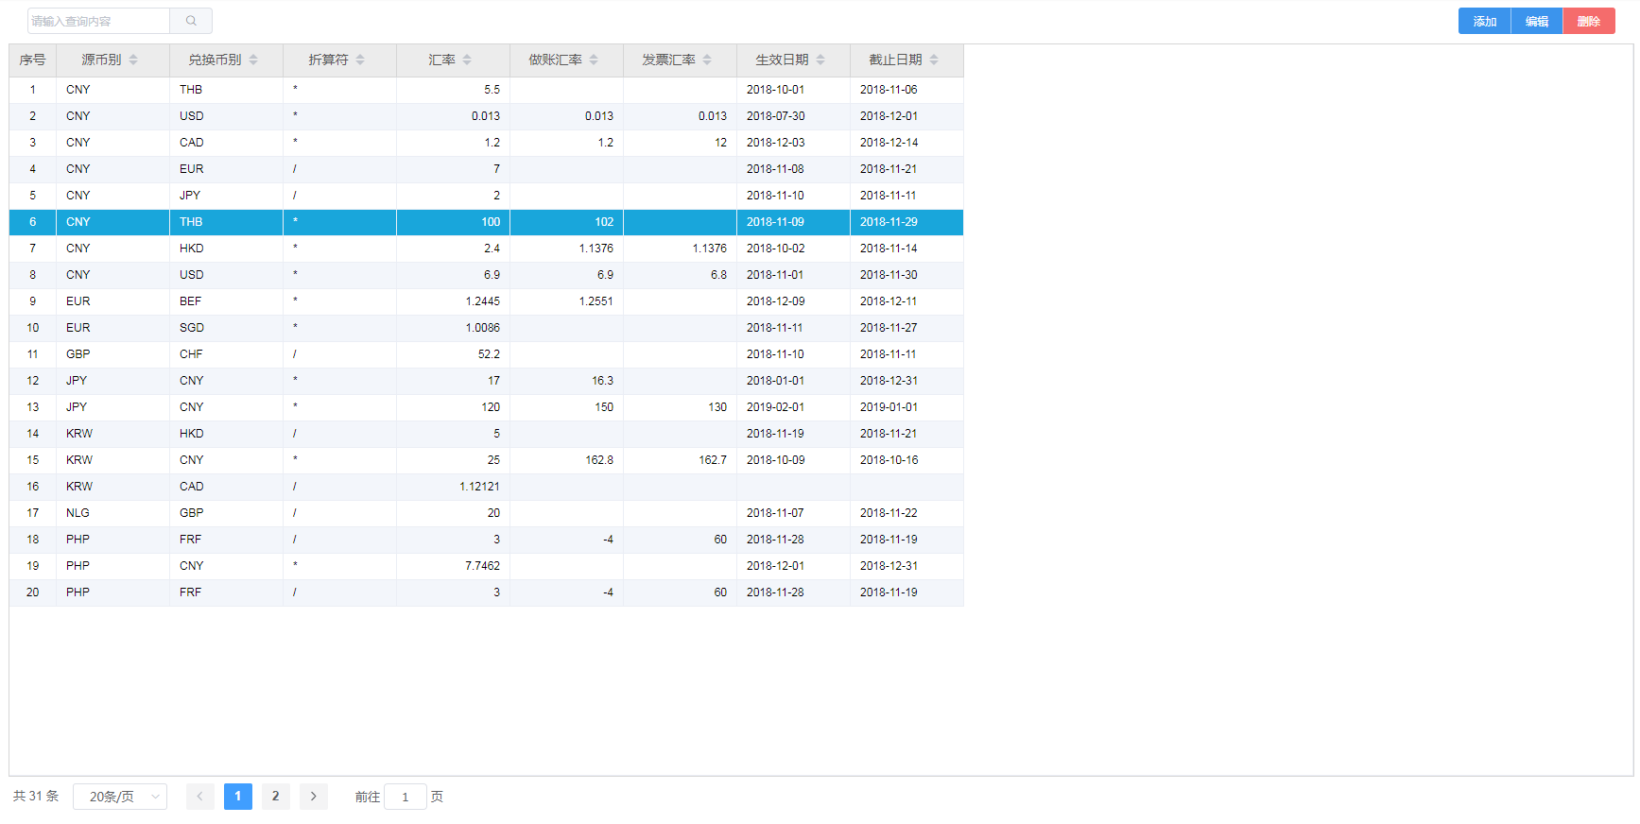

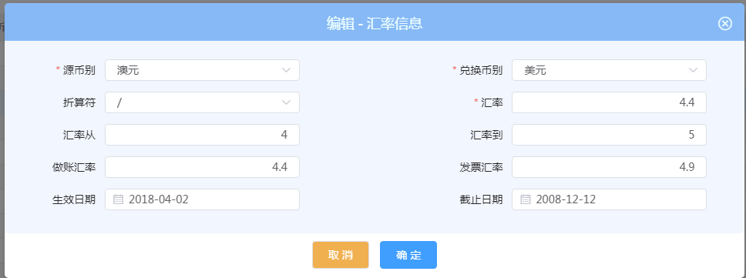

代码解析:

1.<template></template>部分

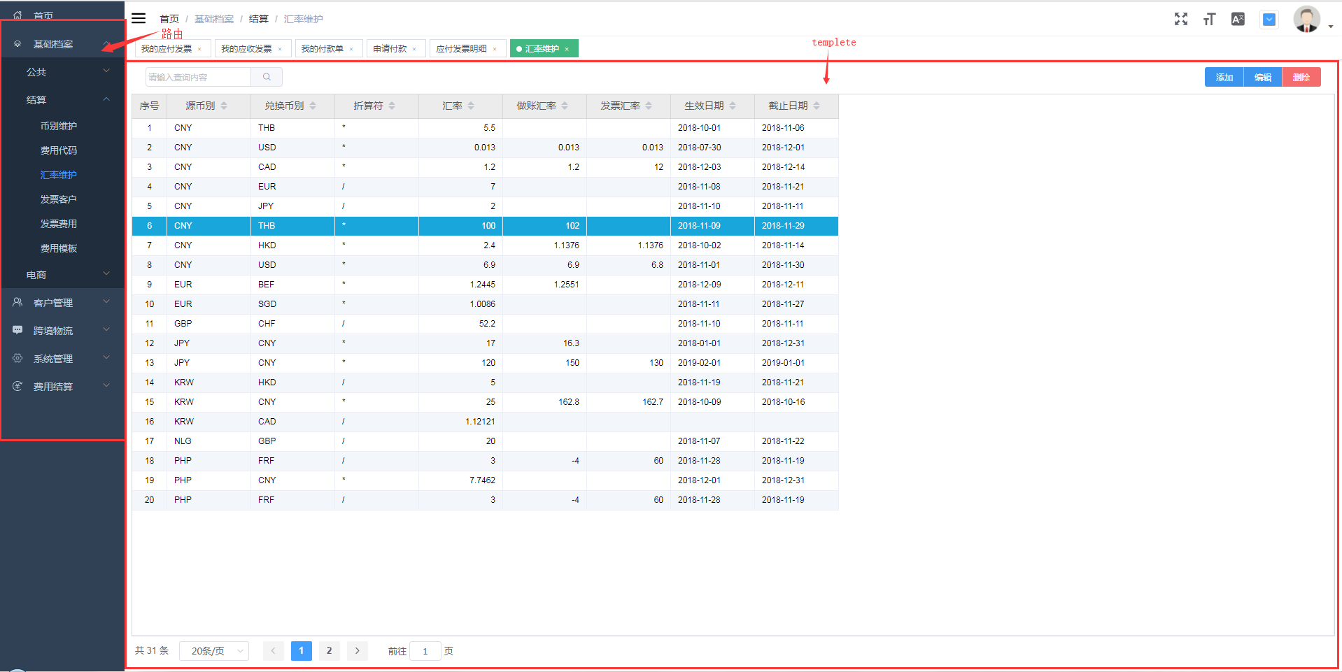

1.1搜索和按钮



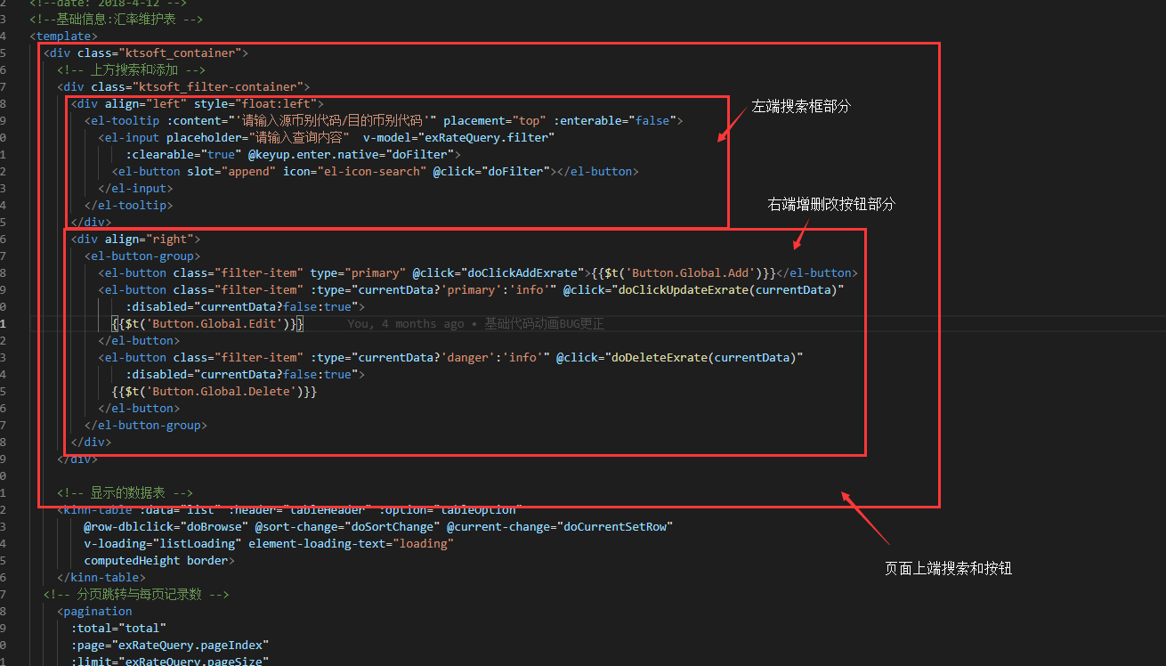

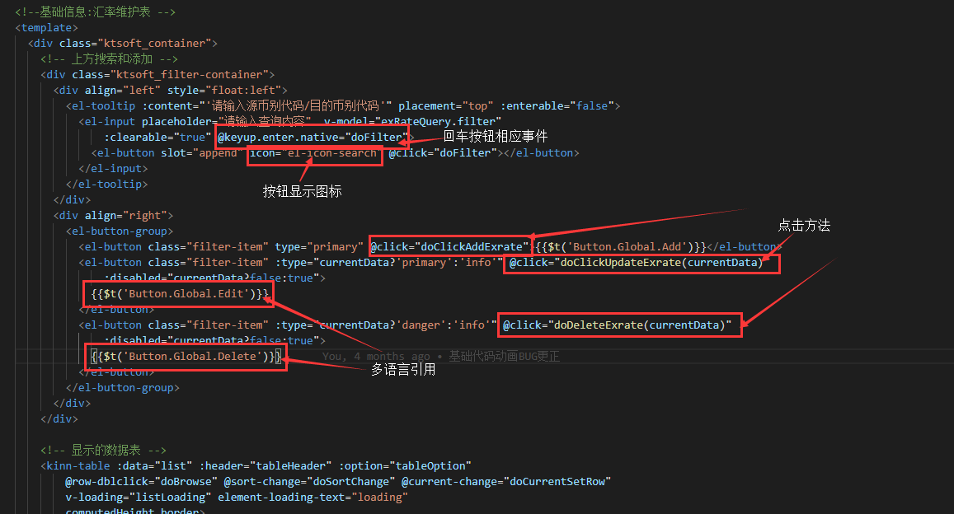

1.2.概览页面

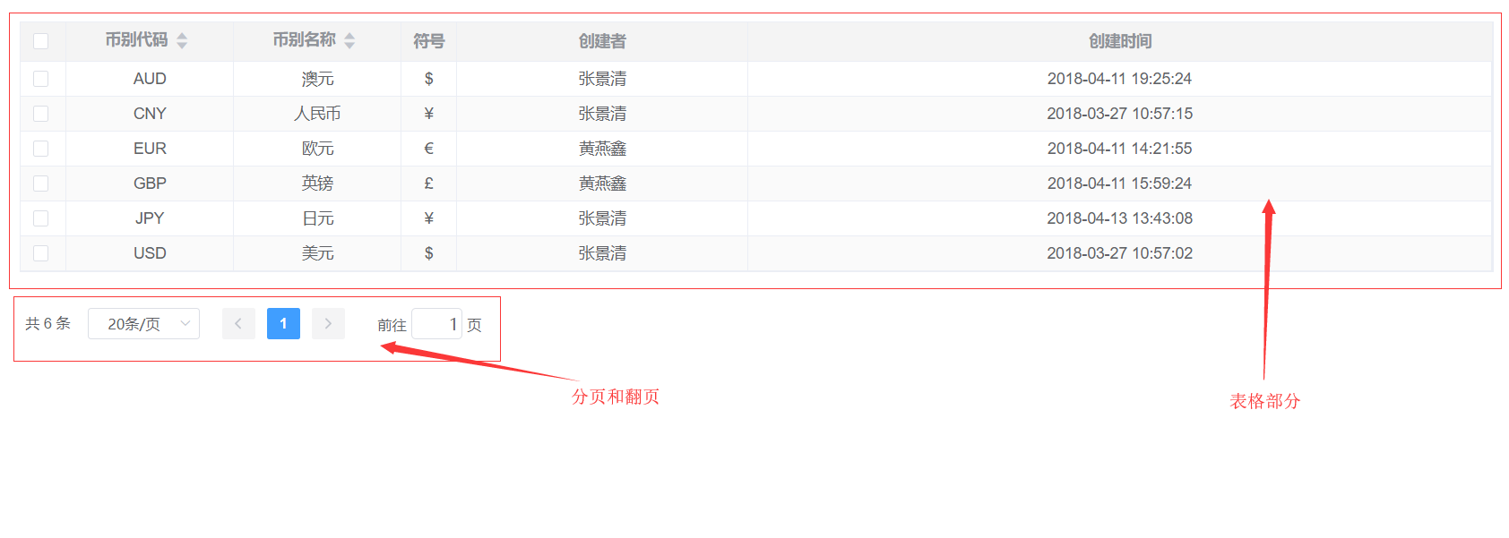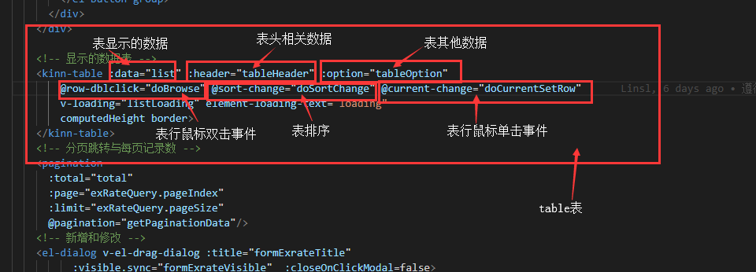

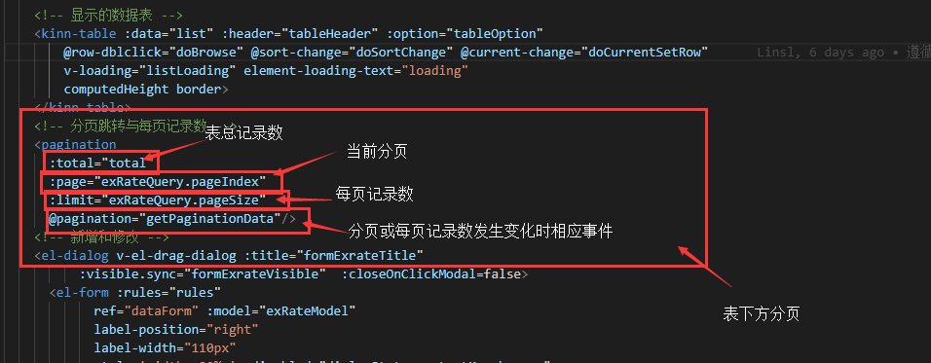

1.3.明细页面

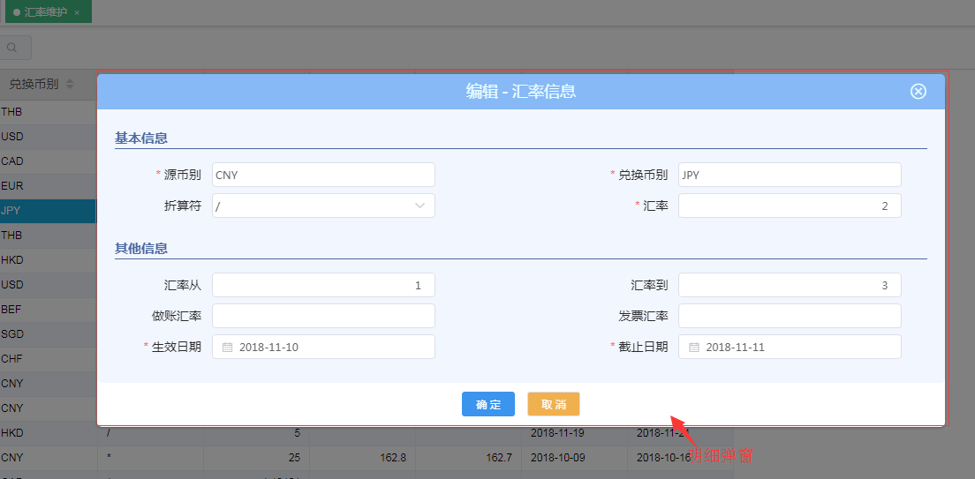

1.3.1总体上

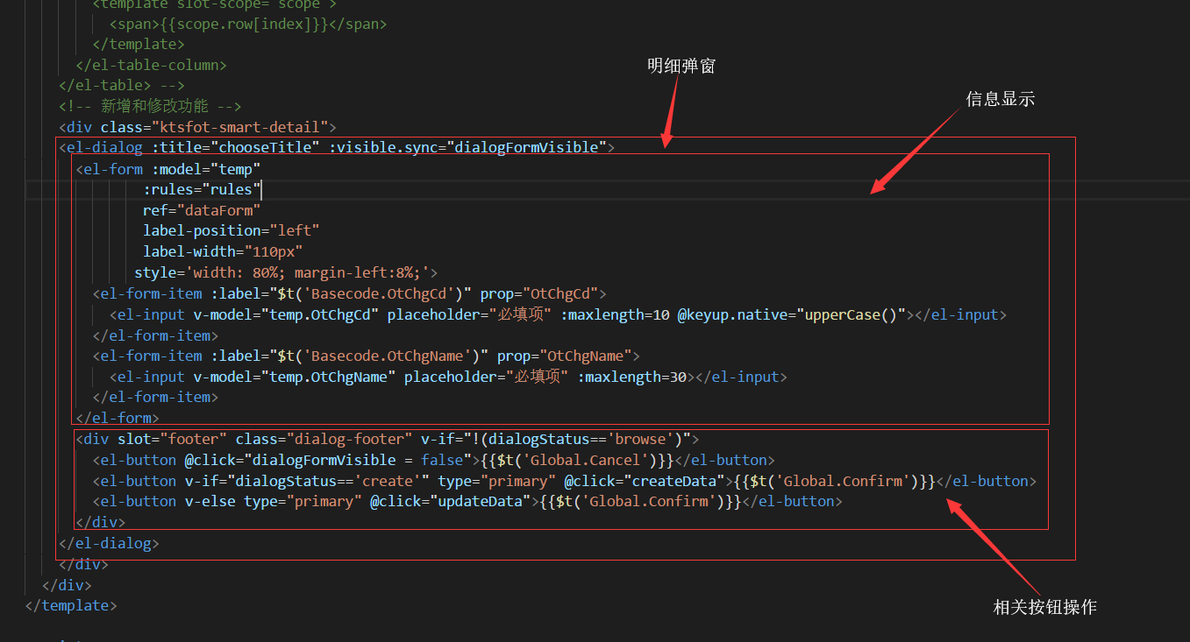

1.3.2细节上

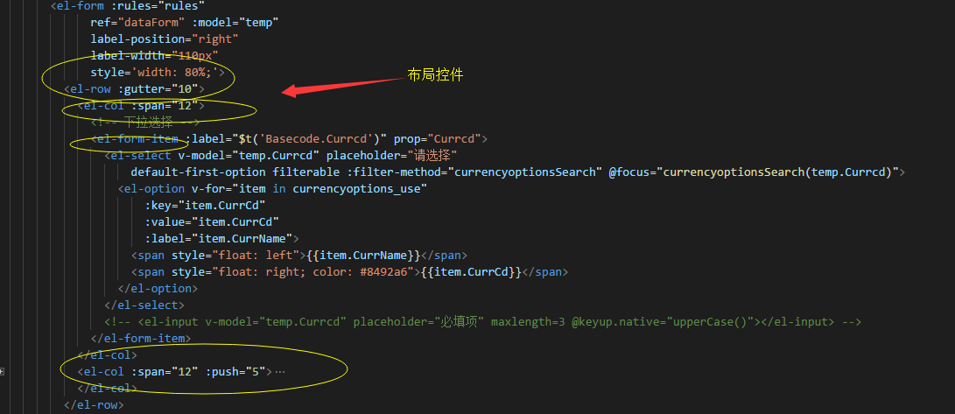

2.<script></script>部分

数据初始化和各种操作的相关处理

2.1引用部分

d:\我的文档\桌面\a.png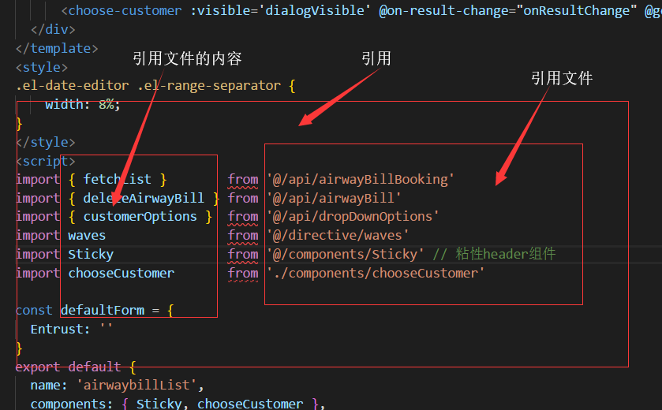

2.2初始化以及方法操作

2.2.1初始化/过滤条件等

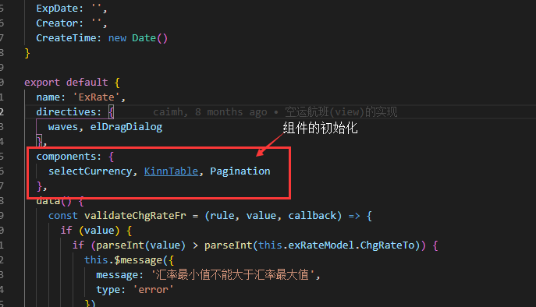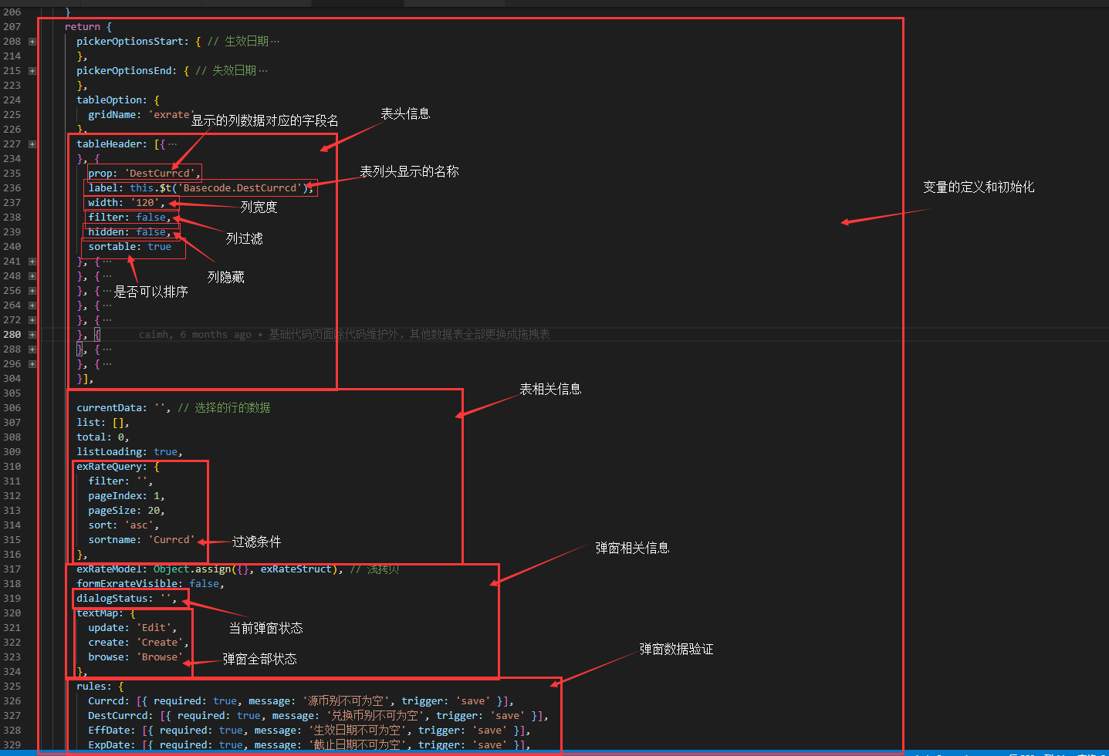

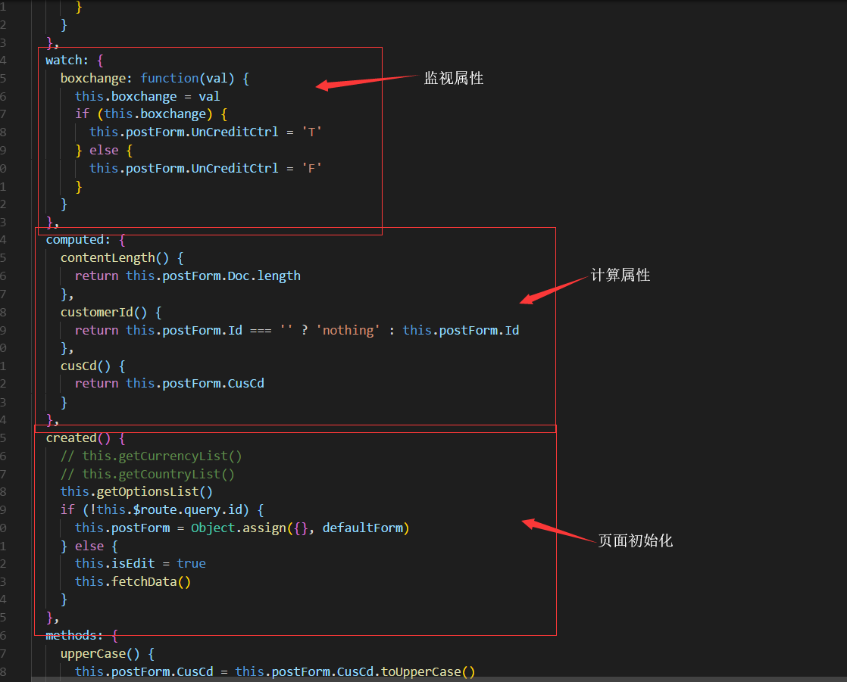2.2.2方法

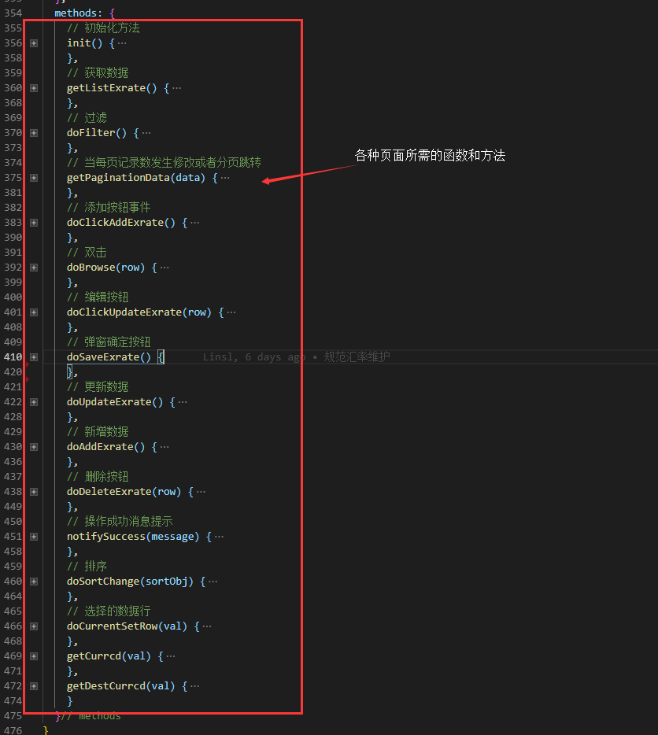

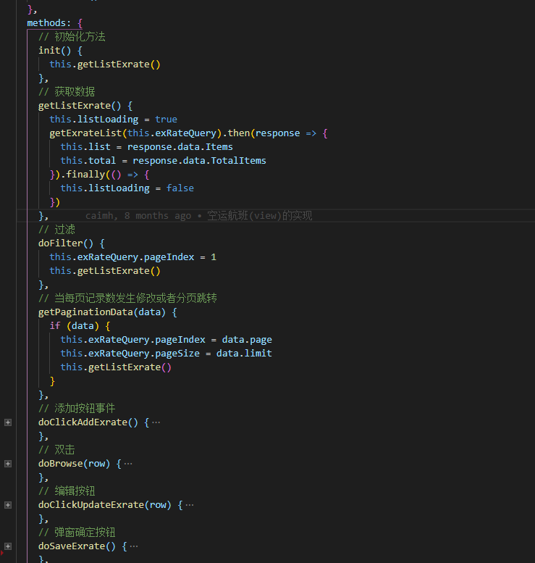

# 第二步：操作数据源

位置：src/api/xxx.js

代码解析：

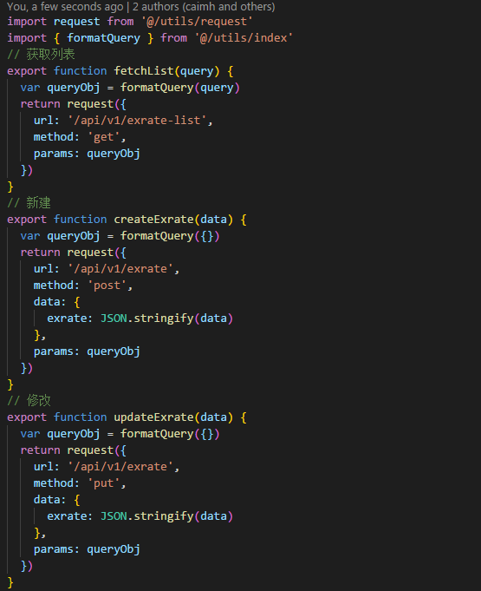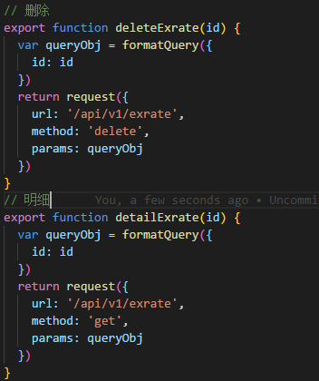

# 第三步：多语言配置

位置：src/lang/xxx.js

代码解析：

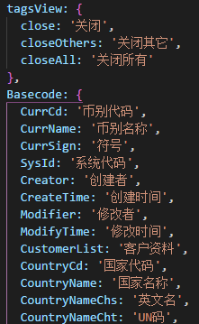

在页面中的引用方法

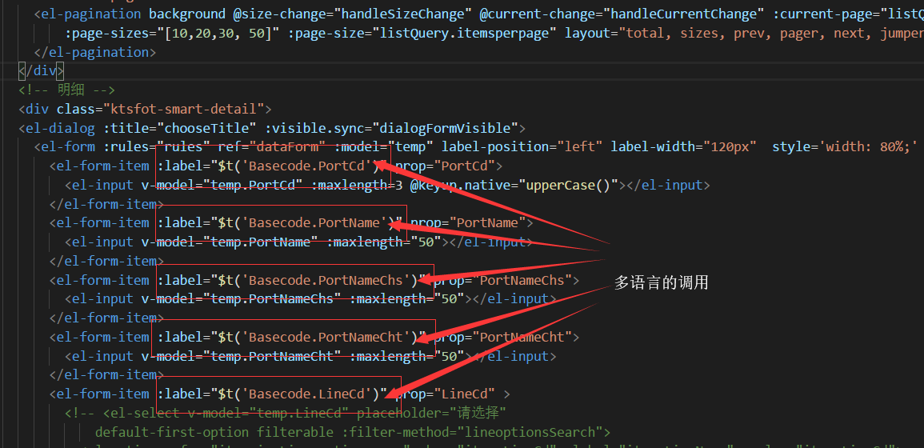

# 第四步：路由项配置

位置：src/router/index.js

代码解析：

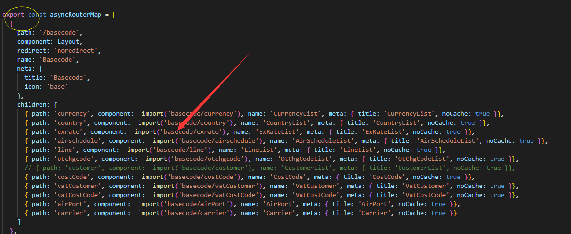

# 题目：

1、在控件的使用中“:”和“@”分别为什么的缩写？

    2、控件的"slot"属性有什么用？

    3、@keyup.enter.native=""为什么事件？native表示什么意思？

    4、ref在控件中有什么用？怎么使用ref？

    5、在控件el-form中，如何设置必填项？

    6、在api文件夹下，costitem.js文件中有方法GetList()

        同文件夹下，cost.js文件中也有方法GetList()

        现在页面showCost中需要调用这两种方法，怎么引用？

    7、Watch可以监听哪些属性？

    8、对象obj = {

            A: '',

            B: '',

            C:{

                vala: '',

                valb: ''

            }} 现要监听变量vala，如何监听？

    9、computed 和 watch 有什么不同？